Foro: Atención Primaria en Salud, más actual que nunca
Con asistencia del equipo de FOCCADI
- 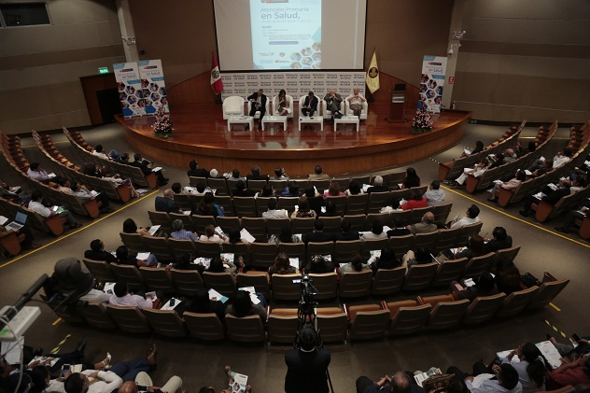
La O.N.G.D. FOOCADI fue invitada por el Director General de la Oficina General de Cooperación Técnica Internacional del Ministerio de Salud (Oficio Circular N° 034-2018-OGCTI/MINSA del 23 mar 2013), al Foro “Atención Primaria, Más Actual Que Nunca”, evento con nutrida concurrencia que permitió conocer casos exitosos vinculados con la atención primaria en salud en nuestro país y en otros países de la región tal como Brasil y Cuba.

En tal contexto, como parte de la contribución al diálogo y de renovación de compromisos en la construcción del derecho a la salud por todos y para todos, promovido por dicho foro, el Presidente de FOCCADI coherente con la competencia de su organización en el área de salud, al tener en cartera el proyecto “SER Cap-AZ” (Persona capacitada en el soporte técnico del paciente con Alzheimer), formuló una pregunta a la ponente de Cuba, Dra. Vivian Pérez, respecto a que si la capacitación académica para formar “Expertos” en acompañar/cuidar a personas adultas mayores diagnosticadas con Alzheimer y otras demencias, podría ser considerada dentro del ámbito de atención primaria. La respuesta de dicha ponente (grabada) en síntesis fue la siguiente: “Dentro de las estrategias que tiene Cuba en la atención primaria de salud, están los Centros Comunitarios de Salud Mental, donde por supuesto el tema de demencia es algo importante…Hay una iniciativa como en Matanzas, hay un proyecto como de rescate a la memoria donde también se ha visto el tema Alzheimer…, sobre todo en donde va ahora más bien el enfoque de poder capacitar y entrenar a esos cuidadores…”

FOCCADI rescata tal respuesta en tanto fortalece su liderazgo en nuestro país respecto a la importancia de formar “Expertos” capacitándolos en forma distinta a procedimientos tradicionales, otorgándoles competencias especializadas en la atención de tales pacientes, empatizando con ellos e interactuando, respetando sus derechos y dignidad como persona humana, teniendo en cuenta además el edadismo. Tarea que viene siendo divulgada en conferencias y próximamente capacitándolos académicamente en Centro Superior de Estudios.

